МІНІСТЕРСТВО ОСВІТИ І НАУКИ УКРАЇНИ

ДЕРЖАВНИЙ УНІВЕРСИТЕТ «ОДЕСЬКА ПОЛІТЕХНІКА»

Інститут комп’ютерних систем

Кафедра «Інформаційних систем»

Лабораторна робота №9

З дисципліни: «Операційні системи»

Тема: «Керування процесами-транзакціями в базах даних. Частина 1»

Варіант 7

Виконав: Студент групи АІ-205

Мурадян В.В.

Перевірили: Блажко О.А. Дрозд М.О.

Одеса 2021

Мета роботи: дослідити поведінку процесів-транзакцій в базах даних та засоби керуванням ними через механізм блокування з використанням сучасних систем керування базами даних.

Завдання до виконання

Завдання 1 Проектування транзакцій

Нехай задані три транзакції, приклади яких представлено в таблиці 15.

У відповідності з вашим варіантом виконайте наступні теоретичні завдання. 1.1 Створіть історії квазіпаралельного виконання транзакцій для протоколу 1-го ступеня блокування з описом таблиці блокування транзакцій.

1.2 Повторіть попереднє завдання з використанням протоколу 2-го ступеня блокування.

1.3 Для створених історій у 1-му та 2-му пунктів завдань визначте наявність тупика транзакції, створивши граф очікування транзакцій.

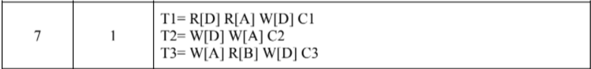

Завдання 2 Налаштування бази даних

Нехай існує база даних, назва якої співпадає з іменем вашого користувача в ОС Linux.

Приклад команди створення реляційної таблиці в базі даних наведено в таблиці 16.

Також в таблиці 1 наведено приклад команди внесення одного рядка в реляційну таблицю бази даних.

1.1 Встановіть з’єднання з вашою базою даних.

1.2 У відповідності із варіантом з таблиці 1 створіть реляційну таблицю в базі даних.

1.3 У відповідності із варіантом з таблиці 1 додайте рядок в реляційну таблицю, створену у попередньому пункті завдання.

1.4 Створіть ще одну операцію внесення рядка в таблицю, який буде відрізнятися значеннями всіх змінних від прикладу з варіанту.

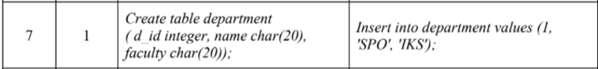

Завдання 3. Керування квазіпаралельним виконанням транзакцій з використанням команд блокування

1 Створіть дві транзакції, кожна з яких повинна включати такі операції: - операція читання першого рядку таблиці;

- операція зміни однієї із змінних таблиці в першому рядку;

- повторна операція читання першого рядку таблиці;

- операція фіксації всіх змін.

2 При створенні транзакцій включіть відповідні операції блокування для протоколу 1-го ступеня блокування.

3 У двох терміналах виконайте операції транзакцій при їх квазіпаралельному режимі роботи за умови, що одна з транзакція стартує першою.

4 Повторіть роботу транзакцій, але в першій транзакції замість операції фіксації виконайте операцію відміни.

5 Повторіть пункти 3 та 4 але з використанням протоколу 2-го ступеня блокування.

Рішення:

Завдання 1.1

НТ1,Т2,Т3 = R1[D], X2[D], W2[D], X3[A], W3[A], R1[A], X2[A], R3[B], X1[D], X3[D], U1, A1, X3[D], W3[D], U3, C3, X2[A], W2[A], U2, C2

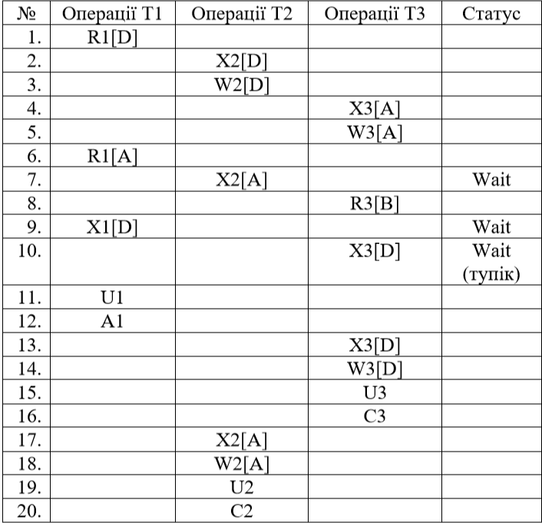

Граф очікування:

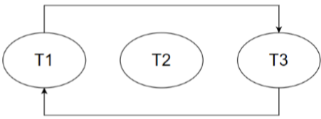

Завдання 1.2

НТ1,Т2,Т3 = S1[D], R1[D], X2[D], X3[A], W3[A], S1[A], X2[A], U2, A2, S1[A], R1[A], S3[B], R3[B], X1[D], W1[D], X3[D], U1, C1, X3[D], W3[D], U3, C3

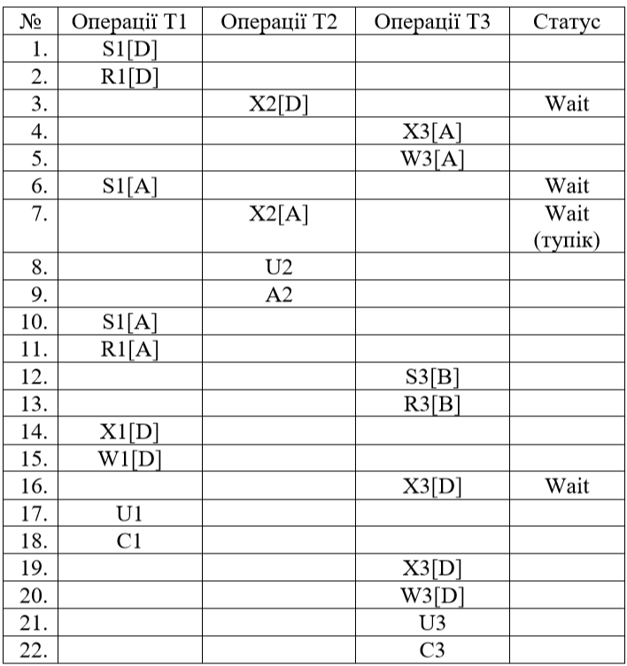

Граф очікування:

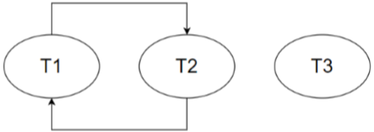

Завдання 2

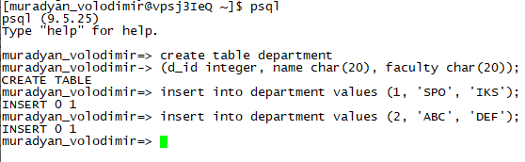

Завдання 3

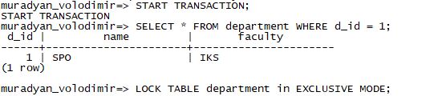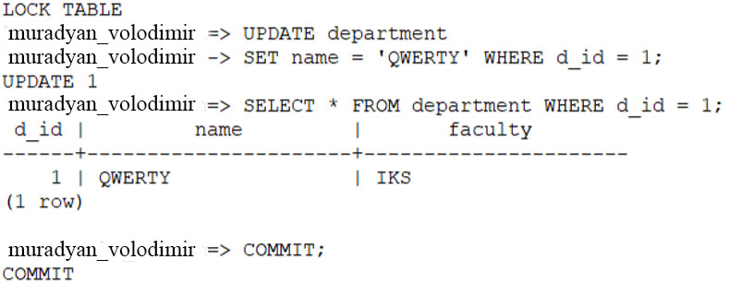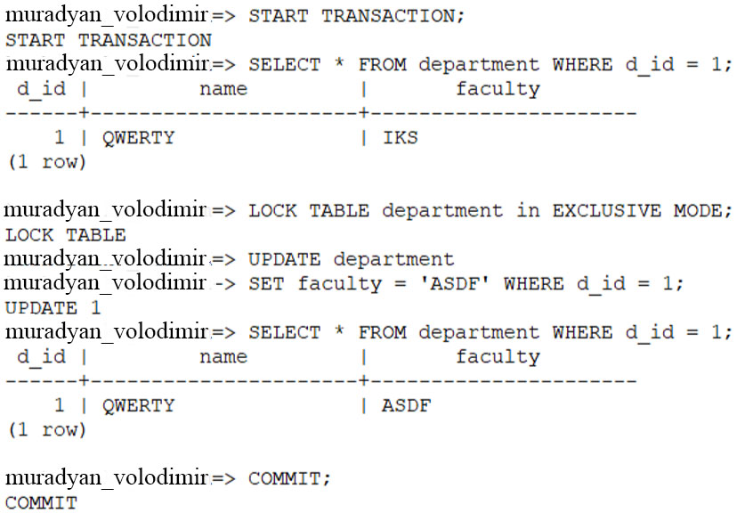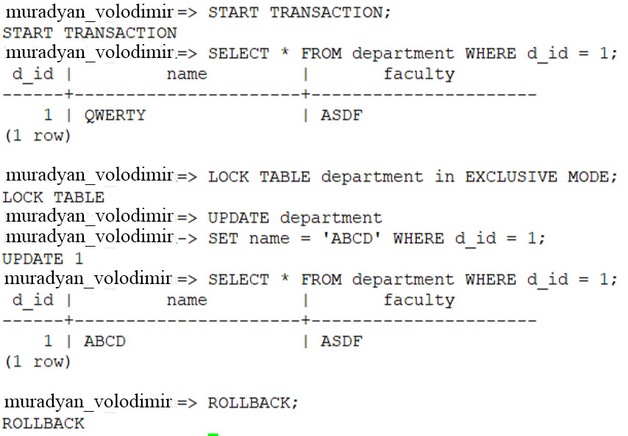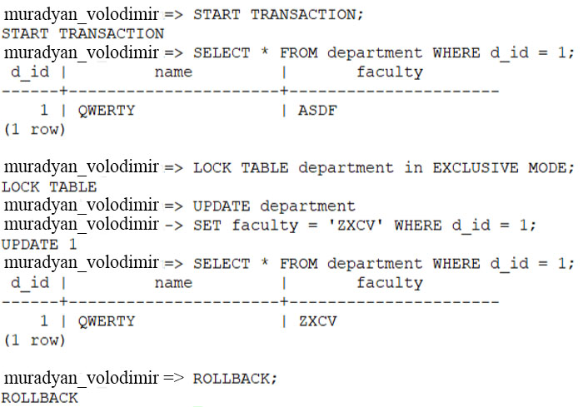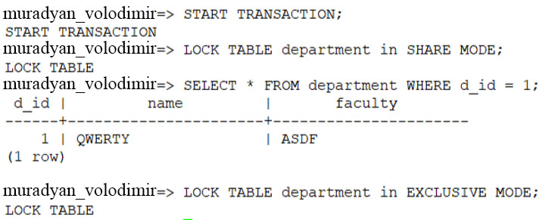

Висновок: В ході лабораторної роботи було досліджено поведінку процесів-транзакцій в базах даних та засоби керування ними через механізм блокування з використанням сучасних систем керування базами даних.